StoneX | Projeção de Diesel B e Biodiesel
Resumo das mudanças

- Ao longo de 2024, a demanda por diesel B totalizou 67,3 milhões de m³, marcando alta de 2,7% frente ao observado em 2023. O resultado anual foi menor do que o esperado, em meio ao fraco desempenho do indicador observado em dezembro.
- Diante do desempenho observado ao final de 2024, a StoneX promoveu uma revisão das previsões de consumo do diesel B para 2025, apontando para uma alta menor, de 3,0% do indicador, alcançando 69,3 milhões de m³.
- Apesar das estimativas de um novo recorde na produção de grãos para esse ciclo, as expectativas de um crescimento mais tímido da produção industrial para 2025 acaba limitando parte dos ganhos no setor agropecuário, resultando na redução da estimativa.
- Diante das expectativas de um avanço menor da demanda por diesel B, é esperado que as vendas de diesel A também registrem um crescimento menos aquecido, de 1,5%, totalizando 59,1 milhões de m³.
- Apesar da redução das compras externas ao longo de 2024, em 2,1%, as internalizações alcançaram o quarto maior valor da série histórica. Para 2025, o cenário de importações aquecidas tende a se manter, em meio à tendência de avanços menores na produção doméstica do combustível e um crescimento das vendas ao consumidor final.
- 2024 encerrou com as vendas de biodiesel totalizando 9,0 milhões de m³, ficando levemente abaixo do esperado, principalmente devido ao desempenho fraco do consumo de diesel B em dezembro.
- Ainda assim, o aumento da mistura obrigatória de 12% para 14% em março impulsionou fortemente a demanda, com o ano registrando um crescimento de 22,2% nas vendas de biodiesel em relação a 2023, quando foram comercializados 7,4 milhões de m³.
- O aumento na demanda resultou em forte alta nos preços do óleo de soja, principal insumo, e do biocombustível. O indicador de preços da ANP para a média brasileira terminou 2024 cotado a R$ 6,32/litro, valorização anual de 41,6%.
- Em 2025, o avanço da mistura para 15%, deve garantir uma demanda adicional de cerca de 1,1 milhão de m³ para o biodiesel, com a StoneX mantendo estimativa de 10,2 milhões de m³, aumento anual de 12,6%.
- O consumo estimado de óleo de soja para biodiesel surpreendeu no ano passado, superando as expectativas e encerrando 2024 em 7,7 milhões de toneladas, um expressivo avanço de 33,5% em relação aos 5,8 milhões de toneladas registrados em 2023.
- A StoneX elevou sua estimativa de demanda de óleo de soja para biodiesel em 2025 de 8,2 para 8,3 milhões de toneladas, o que representaria um crescimento de 8,1% em relação a 2024.

Resumo da revisão das estimativas para 2025
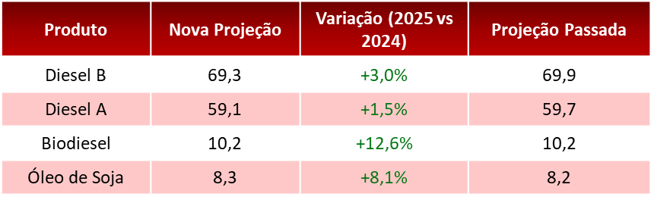

2025
A demanda por diesel B deve seguir expandindo, totalizando 69,3 milhões m³ (+3,0% a.a.)

DIESEL A
+1,5%

BIODIESEL
+12,6%

Estimativa de Demanda de Diesel B

Ao longo de 2024, a demanda por diesel B totalizou 67,3 milhões de m³, marcando alta de 2,7% frente ao observado em 2023. O resultado anual foi menor do que o esperado, em meio ao fraco desempenho do indicador observado em dezembro, quando as vendas do combustível atingiram 5,04 milhões de m³, marcando queda de 6,1% frente ao mesmo período de 2023, em meio à uma redução expressiva da demanda por fretes gerada pela queda do volume de bens exportados pelo Brasil, que no mesmo período apresentou diminuição de 20,5%. Outro fator que contribuiu para a redução das vendas no comparativo com o último mês de 2023 se deu pela antecipação das compras de diesel no final do ano retrasado em meio à reoneração dos combustíveis em janeiro/24, influenciando em volumes comprados acima do usual.
Diante do desempenho observado ao final de 2024, a StoneX promoveu uma revisão das previsões de consumo do diesel B para 2025, apontando para uma alta menor, de 3,0% do indicador, alcançando 69,3 milhões de m³. O atraso da colheita da soja em algumas regiões do Brasil no início desse ano acabou afetando o desempenho das vendas para o primeiro mês do ano. Somado a isso, apesar das estimativas de um novo recorde na produção de grãos para esse ciclo, as expectativas de um crescimento menor da produção industrial para 2025 acaba limitando parte dos ganhos no setor agropecuário, resultando na redução da estimativa.
Vale destacar, no entanto, que alguns indicadores mostram uma provável recuperação do consumo do combustível para os próximos meses. Os dados do MDIC já evidenciaram uma reação das importações de diesel A ao longo de janeiro, com as distribuidoras se preparando para um possível avanço das vendas do combustível a partir de fevereiro, em meio à retomada do crescimento da colheita de soja, principalmente no Centro-Oeste. Além disso, o fluxo de veículos pesados nas principais praças pedagiadas do Brasil também cresceu em janeiro, marcando alta de 3,3% frente à dezembro/24 e de 2,7% no comparativo com janeiro/24, fator que pode evidenciar o início de uma reação das vendas do combustível.
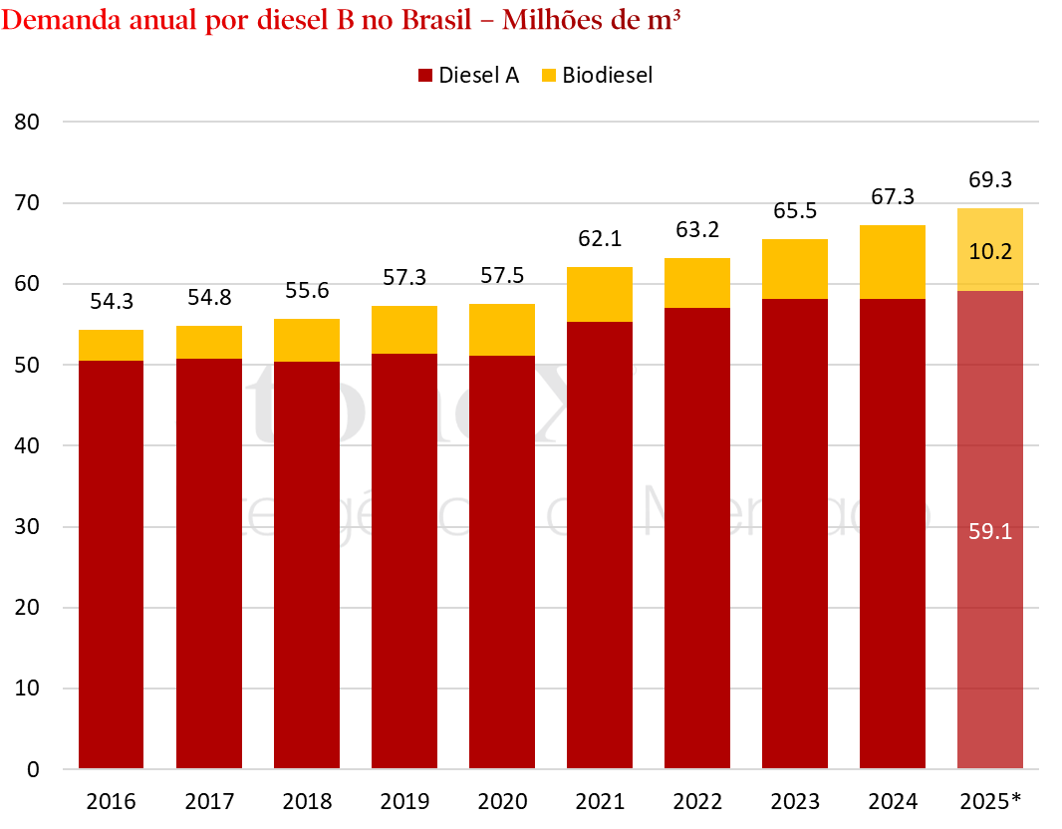
A região Sudeste deve apresentar o maior crescimento ao longo do ano, motivado pelo escoamento de grãos produzidos tanto a nível local como por outras regiões, com parte das exportações agrícolas do Centro-Oeste sendo escoadas aos portos localizados no Sudeste.
A região Sul também deve registrar um forte avanço da demanda por diesel B, beneficiado tanto pelo escoamento de uma parte dos produtos agrícolas do Centro-Oeste mas, principalmente, na recuperação da produção de grãos na região, com a oferta de soja e milho devendo aumentar em 7,1% nessa safra.
Tanto para o Sudeste como para o Sul, no entanto, as expectativas para o setor industrial são de um crescimento menor, focado em alguns setores (como mineração, para Minas Gerais, e papel e celulose, para São Paulo e Rio Grande do Sul), o que limita um avanço maior das vendas de diesel nessas regiões.
Para o Centro-Oeste, as projeções são de que a região apresente o maior crescimento em termos relativos, com os fretes rodoviários e ferroviários avançando de maneira expressiva em meio ao crescimento de oferta de soja e milho (+11,4%) pela região, criando um excedente exportável desses produtos. A maior atividade esperada para as esmagadoras de soja, as usinas de biodiesel e de etanol de milho é um fator que também beneficia o avanço do transporte desses produtos pelas rotas logísticas.
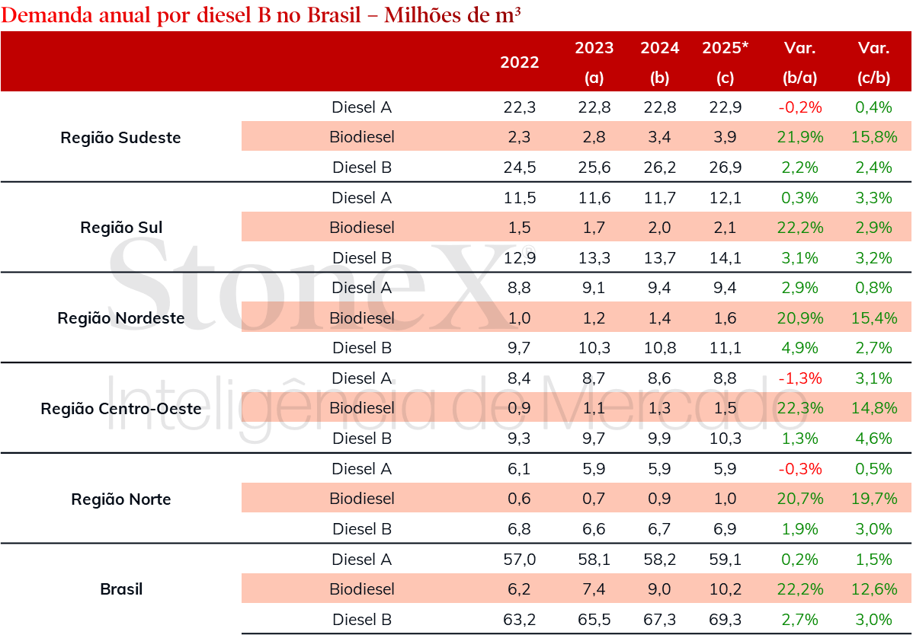
Em relação ao Norte/Nordeste, a expectativa é de que as duas regiões registrem avanços consideráveis no consumo do combustível. Além do aumento da oferta de grãos, o crescimento de alguns setores da indústria e de serviços deve apoiar uma maior procura por transporte de bens e produtos, incentivando as vendas de diesel B.

Estimativa de Demanda de Diesel A

Diante das expectativas de um avanço menor da demanda por diesel B, é esperado que as vendas de diesel A também registrem um crescimento menos aquecido, de 1,5%, totalizando 59,1 milhões de m³.
Vale destacar, conforme evidenciado nos últimos relatórios, que outro fator que irá pressionar para baixo o consumo do óleo diesel puro ao longo desse ano é a mudança de mistura do biodiesel, do B14 ao B15, fator que deve impulsionar as vendas do biocombustível (conforme destacado na próxima seção). Diferente do ano passado, no entanto, o aumento da mistura será de apenas de 1 p.p., fator que reduz os impactos sobre o share do derivado fóssil frente ao observado em 2024, quando a mistura foi de 12% para 14%.
Apesar da redução das compras externas ao longo de 2024, em 2,1%, as internalizações alcançaram o quarto maior valor da série histórica. Para 2025, o cenário de importações aquecidas tende a se manter, com os dados de janeiro mostrando um avanço do indicador em 19,2% frente ao mesmo período de 2024, totalizando 1,26 milhão de m³. Conforme explicado anteriormente, essa expansão está atrelada à preparação para um avanço mais acelerado da colheita de soja ao longo de fevereiro e março, fator que deve estimular um aumento do transporte de grãos aos terminais de exportação.
Outro fator que deve permitir um volume importado aquecido do derivado fóssil se dá na baixa capacidade ociosa das refinarias brasileiras. Ao longo de 2024, considerando os centros de processamento ativos, foi observado um fator de utilização das refinarias em 84%, com as refinarias da Petrobras apresentando um indicador ainda maior, em 93%. Diante disso, considerando a falta de investimentos para ampliação da capacidade de refino, é esperado que a produção não consiga compensar o avanço das vendas de diesel A ao longo de 2025, com esse volume sendo compensado pelo exterior.
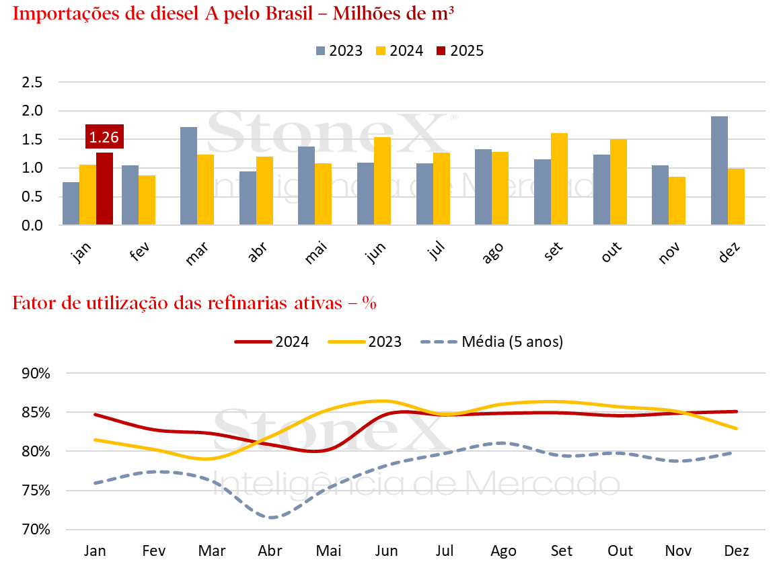

Estimativa de Demanda de Óleo de Soja

O ano de 2024 encerrou com as vendas de biodiesel totalizando 9,0 milhões de m³, ficando levemente abaixo do esperado, principalmente devido ao desempenho fraco do consumo de diesel B em dezembro.
Ainda assim, o aumento da mistura obrigatória de 12% para 14% em março impulsionou fortemente a demanda, com as vendas crescendo significativamente em praticamente todos os meses no comparativo com o ano anterior – com exceção de dezembro – e levando a um novo recorde histórico. Com isso, o ano registrou um crescimento de 22,2% nas vendas de biodiesel em relação a 2023, quando foram comercializados 7,4 milhões de m³.
O forte aumento resultou em alta significativa nos preços do óleo de soja e do biocombustível. O indicador de preços da ANP para a média brasileira chegou a atingir máximas de R$ 6,53/litro em novembro, recuando para terminar 2024 cotado a R$ 6,32/litro – com forte valorização anual de 41,6%.
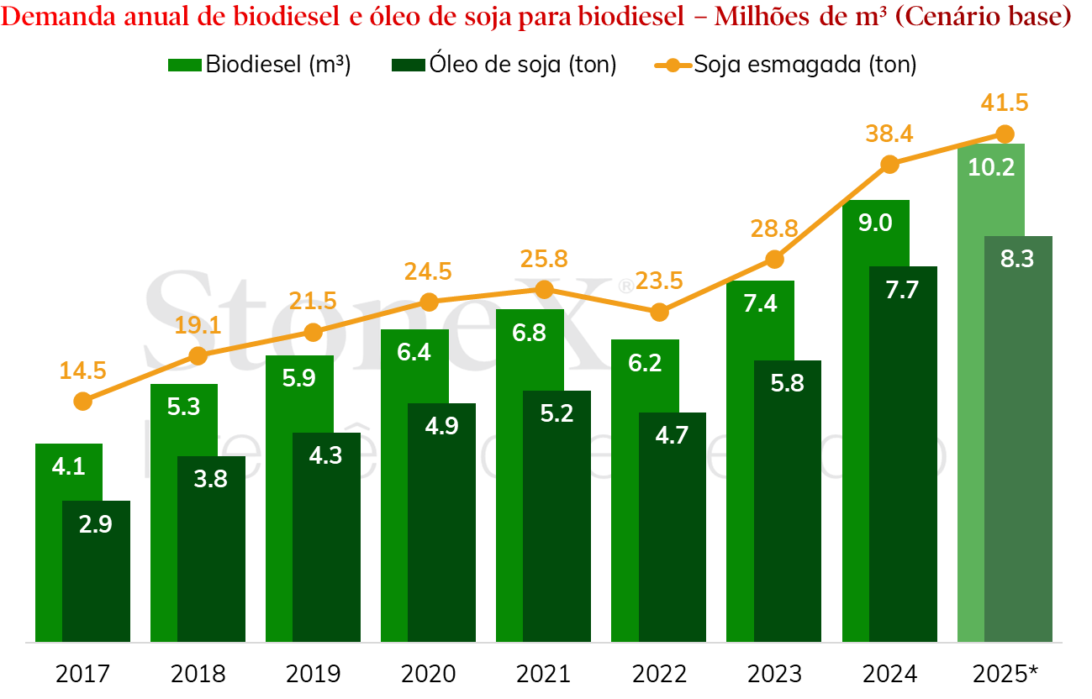
Em 2025, o avanço da mistura para 15%, junto das perspectivas de crescimento na demanda de diesel B, devem garantir uma demanda adicional de cerca de 1,1 milhão de m³ para o biodiesel, com a StoneX mantendo a estimativa de10,2 milhões de m³. O volume, em função dos ajustes nos números de 2024, representa um aumento anual de 12,6%, superior aos 11,1% esperados de crescimento na estimativa divulgada em dezembro.

Estimativa de Demanda de Biodiesel

Após as revisões divulgadas pela ANP, observou-se que o óleo de soja manteve sua participação entre as matérias-primas utilizadas na produção de biodiesel elevada, evoluindo ao longo de todos os meses do ano para alcançar uma média de aproximadamente 85% em 2024, segundo estimativas da StoneX — superando a média de 82% registrados em 2023.
Dessa forma, o consumo estimado de óleo de soja para biodiesel surpreendeu no ano passado, superando as expectativas e encerrando o ano em 7,7 milhões de toneladas, um expressivo avanço de 33,5% em relação aos 5,8 milhões de toneladas registrados em 2023.
Considerando esse consumo maior do que o previsto no ano passado, a StoneX elevou sua estimativa de demanda para biodiesel em 2025 de 8,2 para 8,3 milhões de toneladas, o que representaria um crescimento de 8,1% em relação a 2024.
Vale destacar que, depois da forte alta de preços do óleo e consequentemente do biodiesel durante praticamente todo o ano passado, o primeiro semestre de 2025 pode trazer maior estabilidade. É importante considerar que o aumento da mistura do biodiesel nesse ano será menos intenso que o visto nos últimos dois anos, de apenas 1 ponto percentual adicional, gerando um incremento menos intenso na demanda.
Junto disso, o Brasil deve produzir uma safra recorde de soja, o que deve impulsionar o esmagamento. A StoneX estima um crescimento de cerca de 4,5% no esmagamento de soja, totalizando 57,5 milhões de toneladas do grão, o que tende a garantir grande disponibilidade de óleo conforme a colheita avança, com maiores volumes entrando no mercado principalmente a partir de março, indo de encontro com a implementação do B15.
